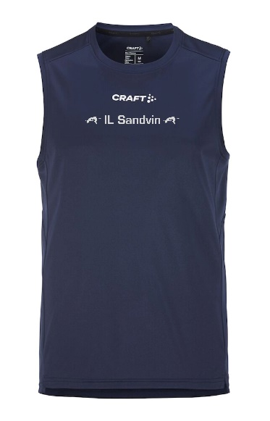
Rush 2.0 Singlet
Er en lett treningssinglet som gir effektiv fukttransport og god avkjøling og dermed optimal komfort under friidrett, turn og lignende aktiviteter. Singleten er laget av resirkulert polyester og representerer den nye generasjonen sportsklær.
Herre str. XS-3XL
Dame str, XS-XXL
JR str. 122/128, 134/140, 146/152, 158/164
PRIS PR. STK. KR. 220,-

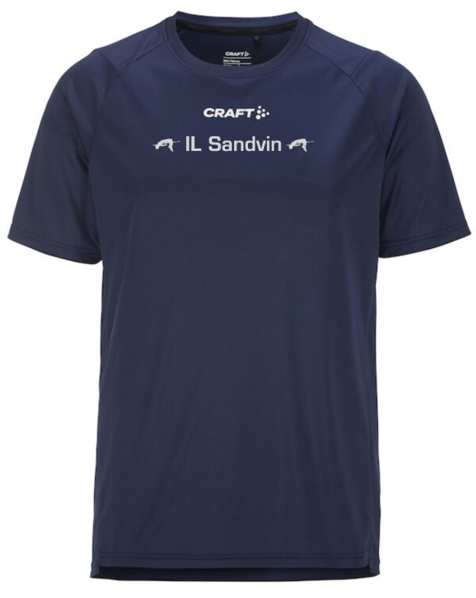
Rush 2.0 Tee
Er en lett trenings-t-skjorte som gir effektiv fukttransport og god avkjøling og dermed optimal komfort under friidrett, turn og lignende aktiviteter. T-skjorten er laget av resirkulert polyester og representerer den nye generasjonen sportsklær, utformet for å redusere miljøavtrykket. T-skjorten har et stilrent design.
Herre str. XS-3XL
Dame str, XS-XXL
JR str. 122/128, 134/140, 146/152, 158/164
PRIS PR. STK. KR. 250,-

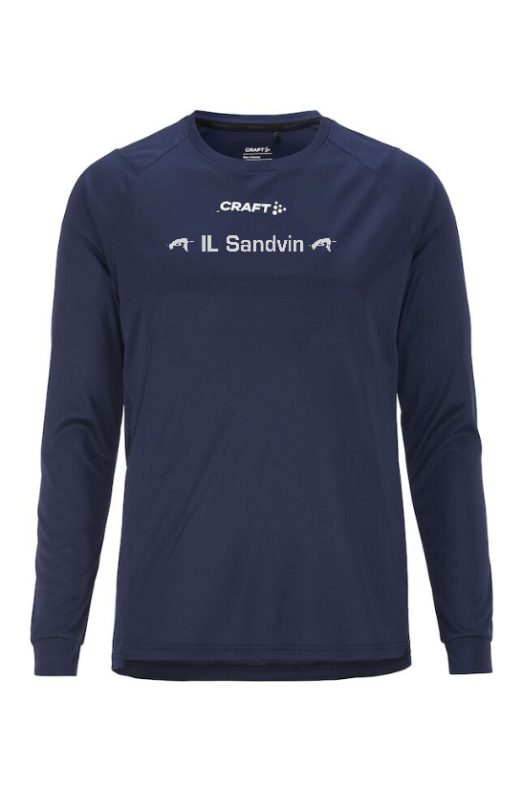

Rush 2.0 LS Tee
Er en lett og funksjonell trenings-t-skjorte med lange ermer, som gir effektiv fukttransport og god avkjøling og dermed optimal komfort under friidrett, turn og lignende aktiviteter. Den langermede t-skjorten er laget av resirkulert polyester og representerer den nye generasjonen sportsklær
Herre str. XS-3XL
Dame str, XS-XXL
JR str. 122/128, 134/140, 146/152, 158/164
PRIS PR. STK. KR. 295,-

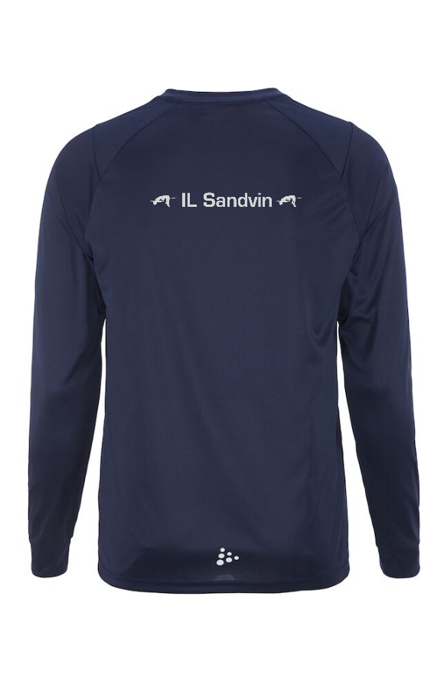

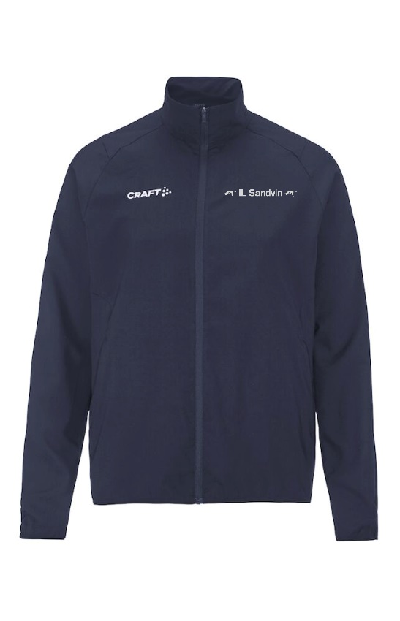
Rush 2.0 Training Jacket
Er en funksjonell treningsjakke laget av et elastisk, vevd stoff, som sørger for effektiv transport av fukt ved intense treningsøkter. 2.0-versjonen er oppdatert med et nytt materiale, som har høyere elastisitet for å gi bedre bevegelsesfrihet og komfort.
Herre str. XS-3XL
Dame str, XS-XXL
JR str. 122/128, 134/140, 146/152, 158/164
PRIS PR. STK. KR. 470,-

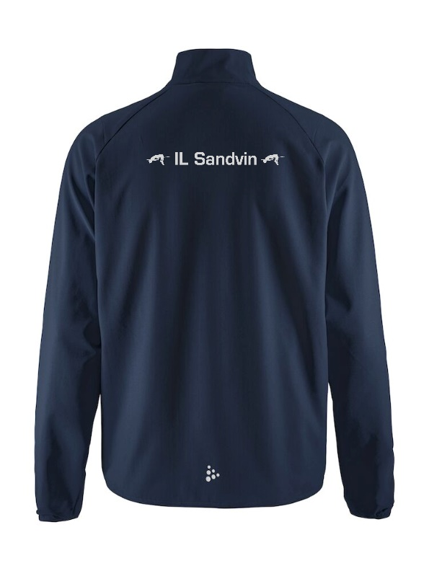

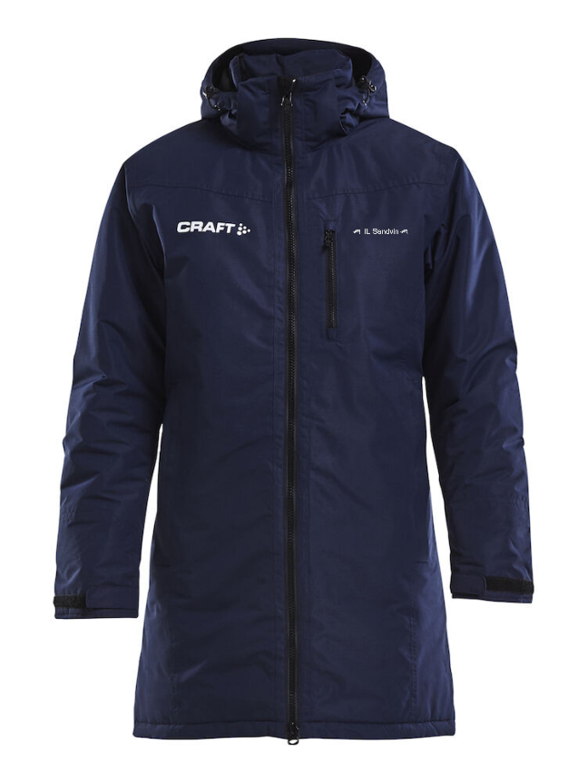
Jacket Parkas
Vattert parkas i slitesterkt materiale som passer perfekt til oppvarming på kalde dager eller en varm jakke for spillerne på innbytterbenken og treneren og laglederne. Toveis glidelås i front , avtagbar hette, seks lommer og justerbar ermavslutning. Vannsøyle: 3000.
Herre str. XS-3XL
Dame str, XS-XXL
JR str. 122/128, 134/140, 146/152, 158/164
PRIS PR. STK. KR. 1.155,-

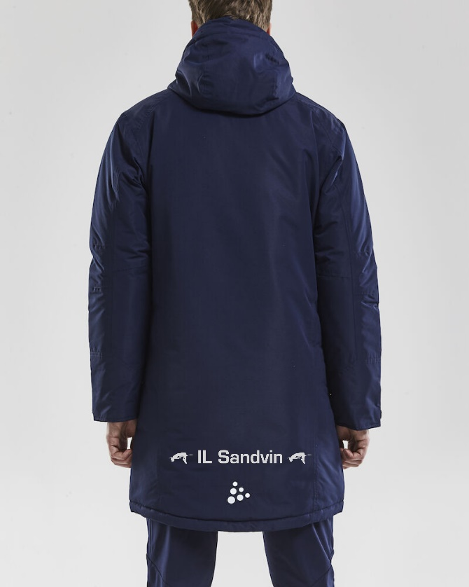

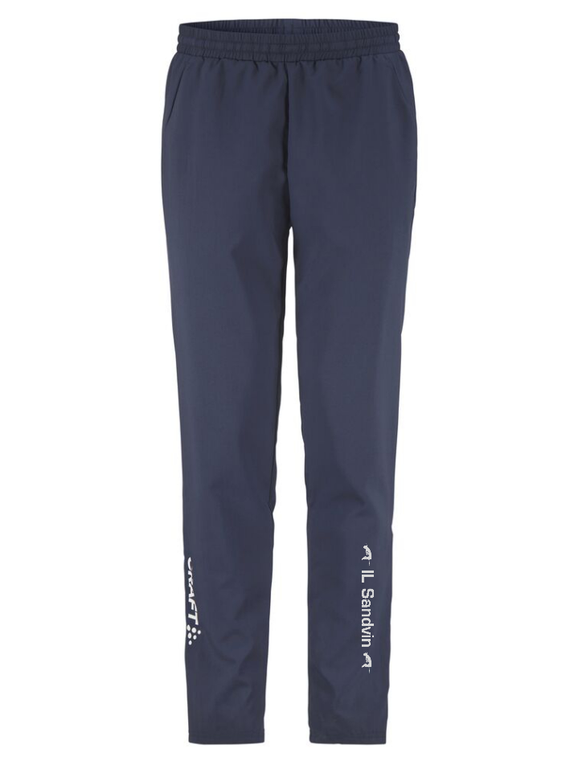
Rush 2.0 Training Pants
Er en funksjonell treningsbukse i et elastisk, vevd materiale, som sørger for effektiv transport av fukt ved intense treningsøkter. 2.0-versjonen er oppdatert med et nytt materiale, som har høyere elastisitet for å gi bedre bevegelsesfrihet og komfort. Dette plagget er laget av resirkulert polyester og representerer den nye generasjonen sportsklær, som er utformet for å redusere miljøavtrykket. I tillegg har buksen to sidelemmer samt glidelås ved benavslutningene, som gjør av- og påkledningen enkel. Perfekt for profilering med klubb-, sponsor- eller firmalogoer. Vevd stoff laget av resirkulert polyester Oppdatert med et nytt og mer elastisk materiale. Snøring i beltet for optimal passform To sidelemmer Glidelås på siden ved enden av bena.
Herre str. XS-3XL
Dame str, XS-XXL
JR str. 122/128, 134/140, 146/152, 158/164
PRIS PR. STK. KR. 545,-

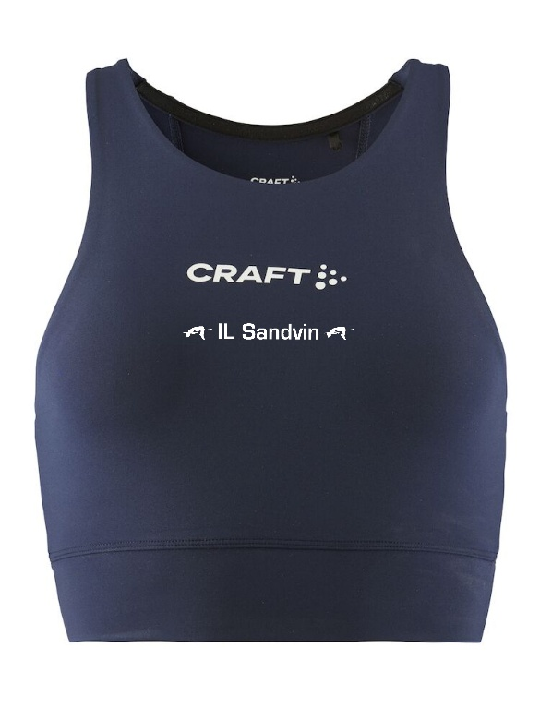
Rush 2.0 Crop Top
Er en tettsittende treningsoverdel med avkortet passform, som gir effektiv transport av fukt og god avkjøling optimal komfort under friidrett, turn og lignende aktiviteter. Dette plagget er laget av resirkulert polyester og representerer den nye generasjonen sportsklær, som er utformet for å redusere miljøavtrykket. Overdelen har et stilrent design, som er perfekt for profilering med klubb-, sponsor- eller firmalogoer. Laget av resirkulert polyester Funksjonelt og elastisk materiale Avkortet, tettsittende passform Rent design
Dame str.XXS-XXL
PRIS PR. STK. KR. 250,-

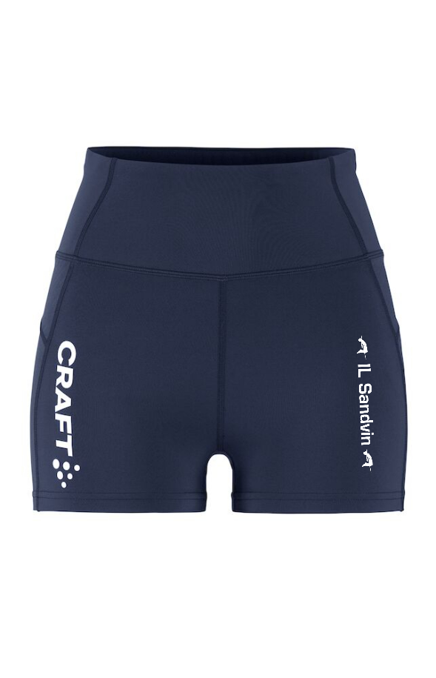
Rush 2.0 Hot Pants
er lett og elastisk hot pants som gir effektiv transport av fukt og stor bevegelsesfrihet ved intense fysiske aktiviteter som friidrett og turn. 2.0-versjonen er oppdatert med et nytt, sterkere og mer elastisk materiale, som er mer tettsittende og mindre gjennomsiktig. Dette plagget er laget av resirkulert polyester og representerer den nye generasjonen sportsklær, som er utformet for å redusere miljøavtrykket. Perfekt for profilering med klubb-, sponsor- eller firmalogoer. Laget av resirkulert polyester Oppdatert med et nytt, sterkere og mer elastisk materiale. Tettsittende og mindre gjennomsiktig Bred linning for optimal komfort Snøring i beltet for optimal passform Rent design.
Dame str.XXS-XXL
PRIS PR. STK. KR. 290,-

Rush 2.0 Tights
Er en lett og elastisk tights, som gir effektiv transport av fukt og god bevegelsesfrihet ved intense, fysiske aktiviteter som friidrett og turn. Dette plagget er laget av resirkulert polyester og representerer den nye generasjonen sportsklær, som er utformet for å redusere miljøavtrykket. Perfekt for profilering med klubb-, sponsor- eller firmalogoer. Laget av resirkulert polyester Snøring i beltet for optimal passform Rent design.
Herre str. XS-3XL
Dame str, XXS-XXL
JR str. 122/128, 134/140, 146/152, 158/164
PRIS PR. STK. KR. 412,-
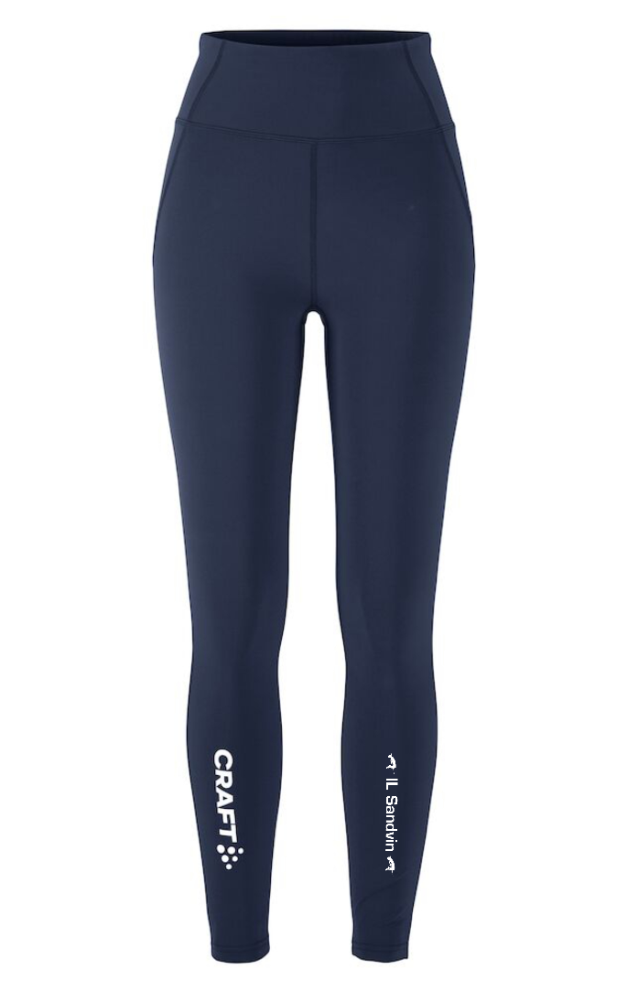

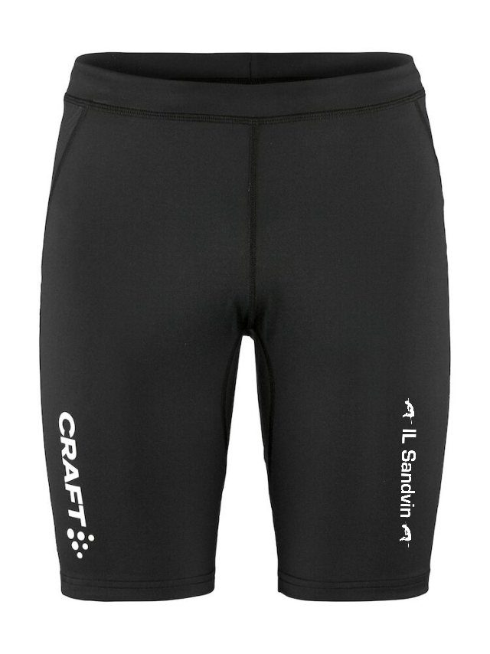
Rush 2.0 Short Tights
Er en lett og elastisk tights, som gir effektiv transport av fukt og god bevegelsesfrihet ved intense, fysiske aktiviteter som friidrett og turn. Dette plagget er laget av resirkulert polyester.
FINNES I SORT, KOMMER I BLÅ i MIDTEN AV APRIL
Herre str. XS-3XL
Dame str, XS-XXL
PRIS PR. STK. KR. 290,-

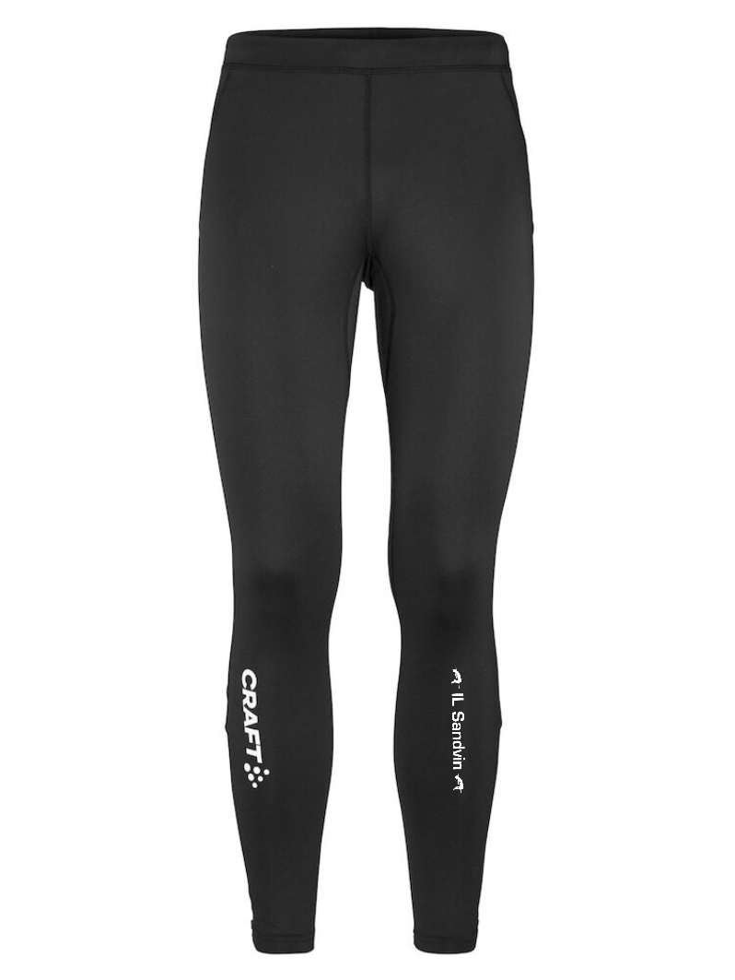
Rush 2.0 Zip Tights
Er en lett, elastisk tights med glidelås nederst på bena, som er enkel å ta av og på. Dette plagget er laget av resirkulert polyester og representerer den nye generasjonen sportsklær. Snøring i beltet for optimal passform Glidelås på siden ved enden av bena.
FINNES KUN I SORT
Herre str. XS-3XL
Dame str, XS-XXL
PRIS PR. STK. KR. 450,-

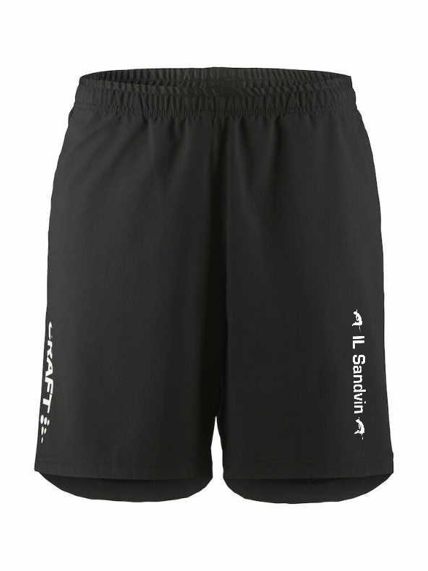
Rush 2.0 Shorts
Er en lettvektig shorts laget av et elastisk, vevd materiale, som sørger for effektiv transport av fukt ved intense treningsøkter. 2.0-versjonen er oppdatert med et nytt materiale, som har høyere elastisitet for å gi bedre bevegelsesfrihet og komfort. Dette plagget er laget av resirkulert polyester.
FINNES KUN I SORT
Herre str. XS-3XL
JR str. 122/128, 134/140, 146/152, 158/164
PRIS PR. STK. KR. 325,-

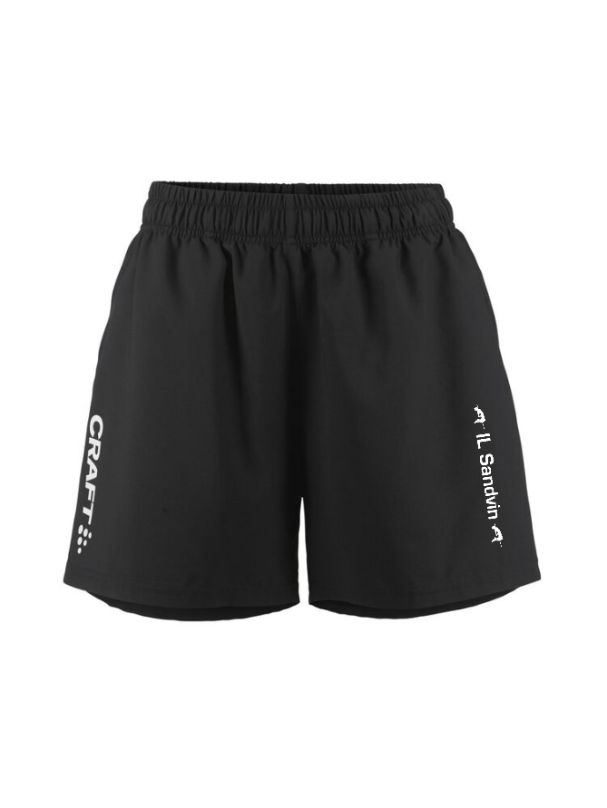
Rush 2.0 Shorts
Er en lettvektig shorts laget av et elastisk, vevd materiale, som sørger for effektiv transport av fukt ved intense treningsøkter. 2.0-versjonen er oppdatert med et nytt materiale, som har høyere elastisitet for å gi bedre bevegelsesfrihet og komfort. Dette plagget er laget av resirkulert polyester.
FINNES KUN I SORT
Dame str, XS-XXL
PRIS PR. STK. KR. 325,-

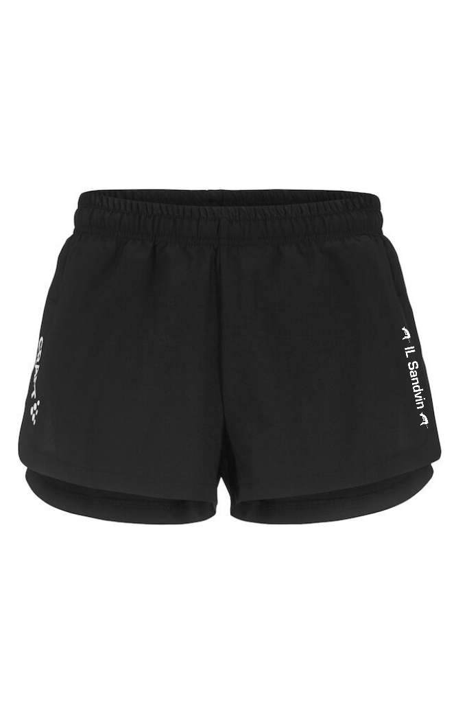
Rush 2.0 Marathon Shorts
Er en lett, elastisk shorts med splitter i sidene, som sørger for effektiv transport av fukt ved lange løpeturer. 2.0-versjonen er oppdatert med et nytt vevd materiale, som har høyere elastisitet for å gi bedre bevegelsesfrihet og komfort. Shortsen er laget av resirkulert polyester og representerer den nye generasjonen sportsklær.
FINNES KUN I SORT
Herre str. XS-3XL
PRIS PR. STK. KR. 325,-

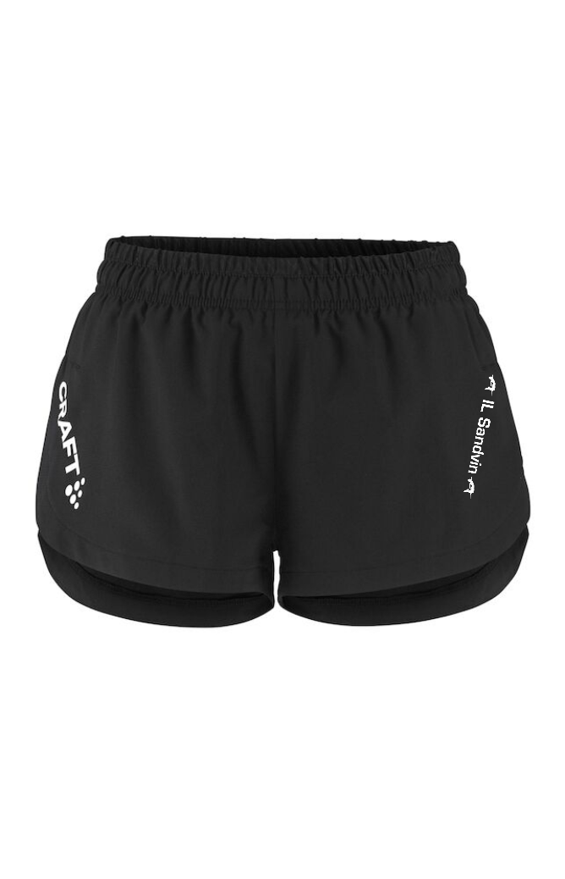
Rush 2.0 Marathon Shorts
Er en lett, elastisk shorts med splitter i sidene, som sørger for effektiv transport av fukt ved lange løpeturer. 2.0-versjonen er oppdatert med et nytt vevd materiale, som har høyere elastisitet for å gi bedre bevegelsesfrihet og komfort. Shortsen er laget av resirkulert polyester og representerer den nye generasjonen sportsklær.
FINNES KUN I SORT
Dame str. XS-XXL
PRIS PR. STK. KR. 325,-

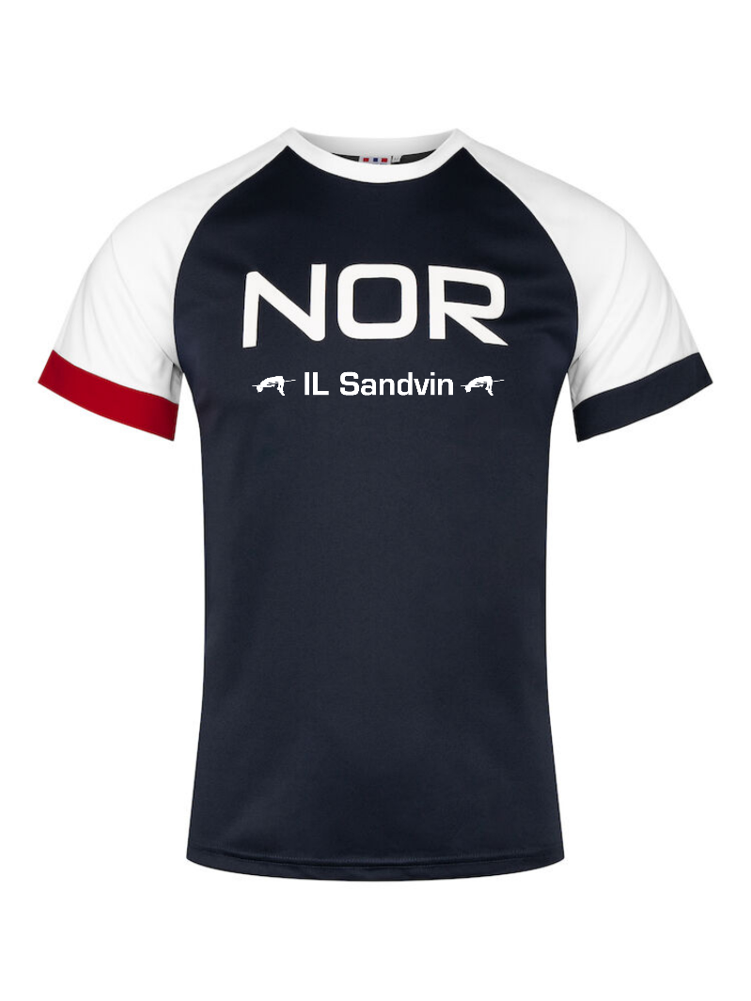

NOR Active-T
Sporty t-skjorte med wicking funksjon, som betyr at fuktighet transporteres vekk fra kroppen og holder deg tørr.
Herre str. S-4XL
Dame str, XS-3L
PRIS PR. STK. KR. 160,-

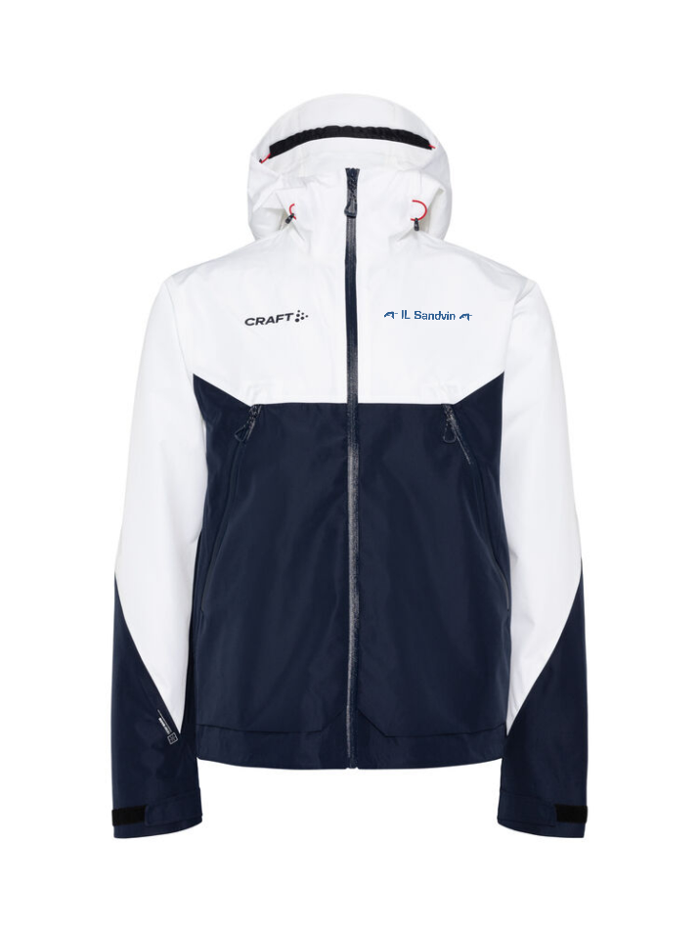
NOR ADV Explore Shell Jacket
Er en funksjonell, slitesterk og vanntett skalljakke laget for utendørsaktiviteter i kaldt og vått vær.Denne multifunksjonelle skalljakken er laget av et 3-lags materiale og har teipede sømmer for optimal beskyttelse mot været. Jakken har ventilasjonsglidelåser under armene for effektiv ventilasjon og regulering av kroppstemperaturen, vanntette glidelåser og forlenget rygg med buet avslutning for ekstra beskyttelse. I tillegg har jakken justerbar hette, justering med borrelås nederst på ermene og to store sidelommer med glidelås. Et perfekt valg for alpinturer, skiturer, trugeturer og lignende utendørsaktiviteter som krever svært funksjonelle skallplagg. 3-lags stoff laget av resirkulert polyester (WP 15.000/MVP 15.000) Teipede sømmer Vanntette glidelåser Ventilasjonsglidelåser under armene Justering med borrelås nederst på ermene Justerbar hette To store sidelommer med glidelås Forlenget rygg med buet avslutning Tettsittende passform
Herre str. S-4XL
Dame str, XS-3L
PRIS PR. STK. KR. 2.900,-

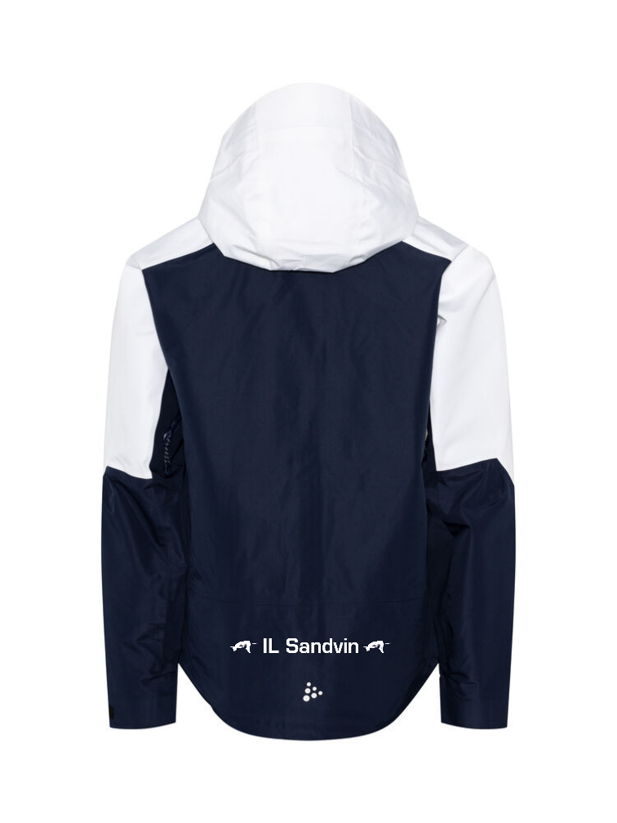

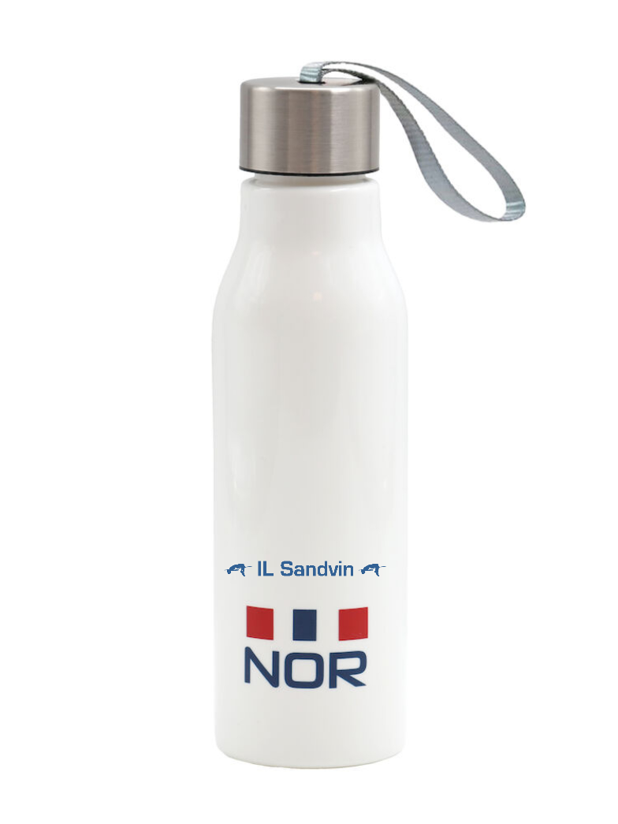

Ln Water Bottle 600ml
Lekker BPA-fri flaske i tritanplast med lokk i rustfritt stål.Snoren på toppen gjør det enkelt å bære med seg flasken rundt hånden eller henge den på andre steder.Leveres i transparent plastposeMå håndvaskes.
PRIS PR. STK. KR. 120,-

STØRRELSESGUIDE
HERRE: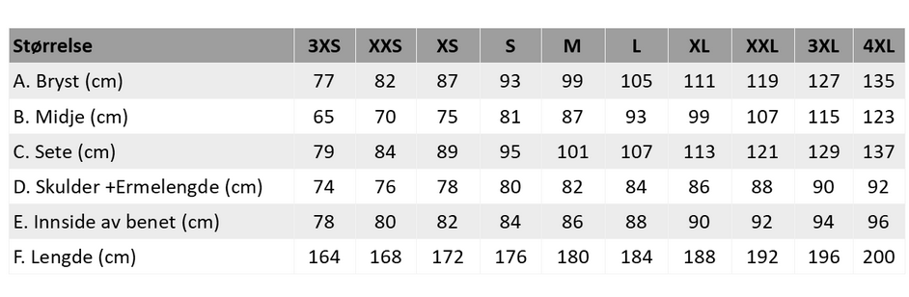
DAME: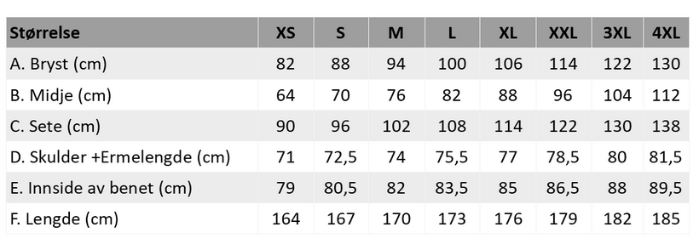
JUNIOR: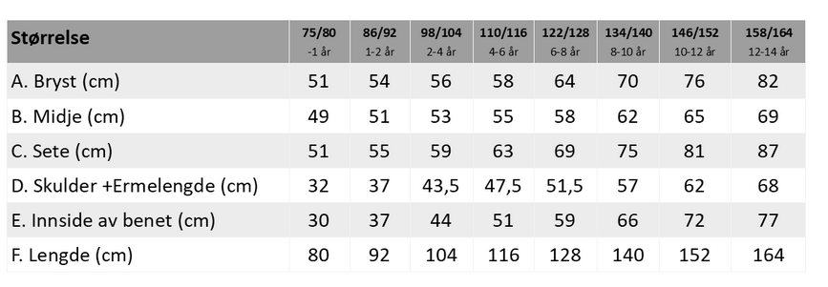

FOR BESTILLING TA KONTAKT MED YGÅRDS HUS AS.

Mail til: lasse@ygaardshus.no
eller marianne@ygaardshus.no

Leveringstid ca. 1 uke etter bestilling.

Betaling med Vipps ved henting.

